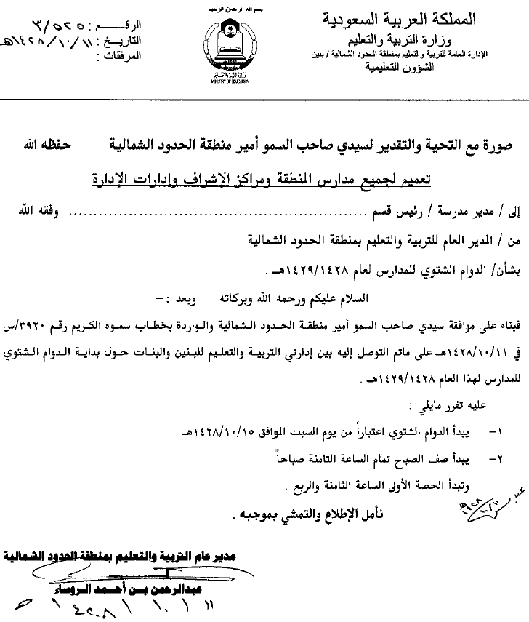

منتدى رفحاء
www.rafha.com

